Краткая инструкция по организации записи на прием пациентов в рамках Приказа № 629 от 05.05.2022
В целях исполнения п. 2.4 и п. 4.1 необходимо произвести проверку настроек учетных записей сотрудников, которые осуществляют запись на прием по направлению, а также настройку доступности расписания специалистов первичного звена.
Для того, что врач мог записать пациента в иную МО (МО по прикреплению), у врача должны быть права Регистратора, что бы их настроить, нужно воспользоваться пунктами 1,2.
- Для учетных записей сотрудников, осуществляющих запись: сотрудник должен быть принят на должность Регистратора, добавлен в Службу Регистратура; должны быть доступны группы Пользователь ЛПУ, Доступ к отмене направлений и записей, выписанных в данную МО, Доступ к отмене направлений и записей, созданных в данной МО (Рисунок 1,2).
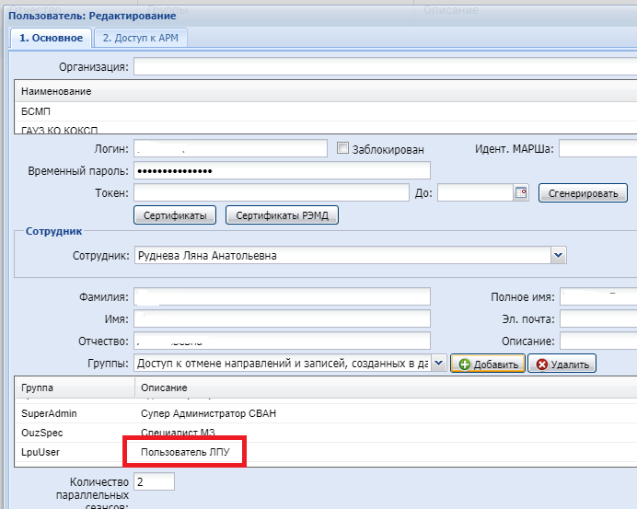
Рисунок 1.
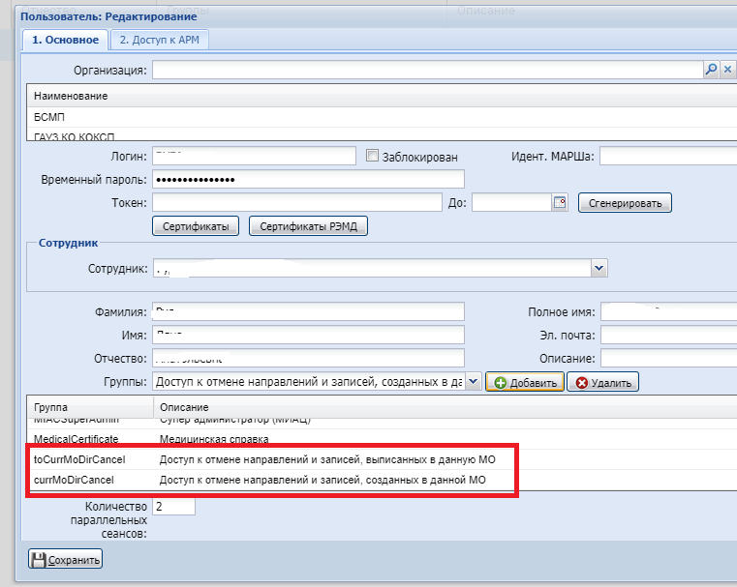
Рисунок 2.
- В настройках расписания должна быть проставлена галочка в чек-боксе «Разрешить запись из других МО» (Рисунок 3).
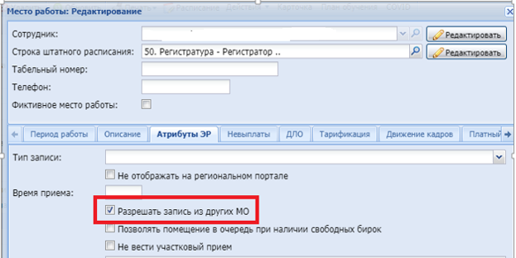
Рисунок 3.
- При осуществлении записи на прием в иную МО по направлению необходимо внести данные пациента для поиска в фильтре и нажать кнопку «Найти». В нижней части появится список пациентов согласно фильтру (Рисунок 4).
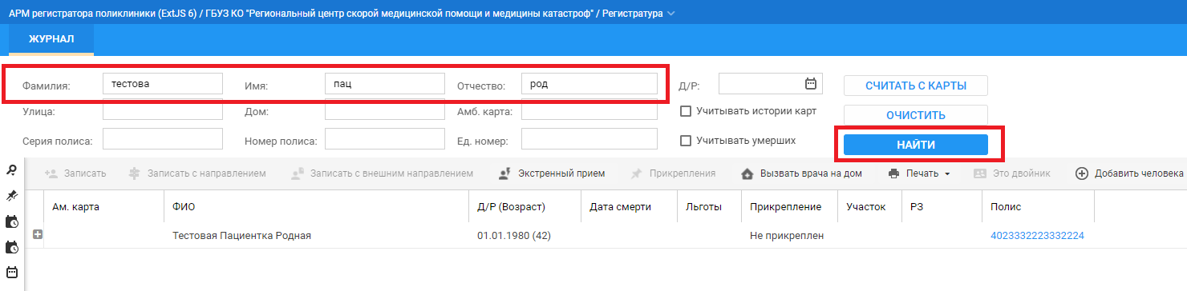
Рисунок 4.
- Далее выбрать пациента, щёлкнув левой кнопкой мыши на строчку с ФИО и нажать кнопку «Записать с направлением» (Рисунок 5).
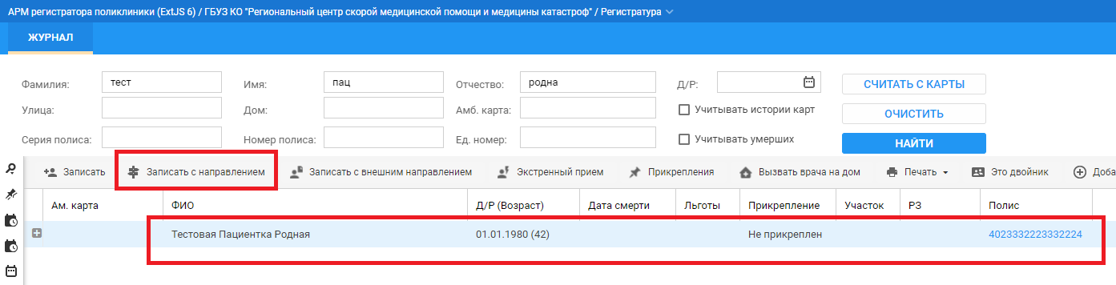
Рисунок 5.
- Открывается поле «Направление в другую МО». Двойным щелчком мыши нажимаем на Тип направления «На поликлинический приём» (Рисунок 6).
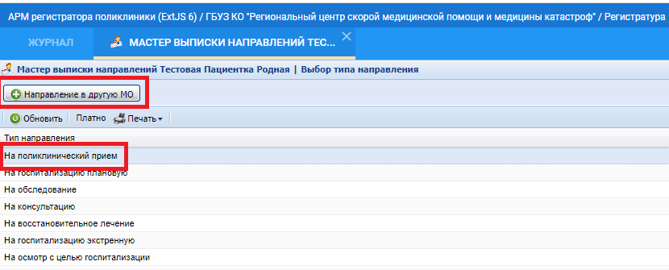
Рисунок 6.
- Заполняем поля ФИО врача и МО, нажимаем кнопку «Найти» (Рисунок 7).
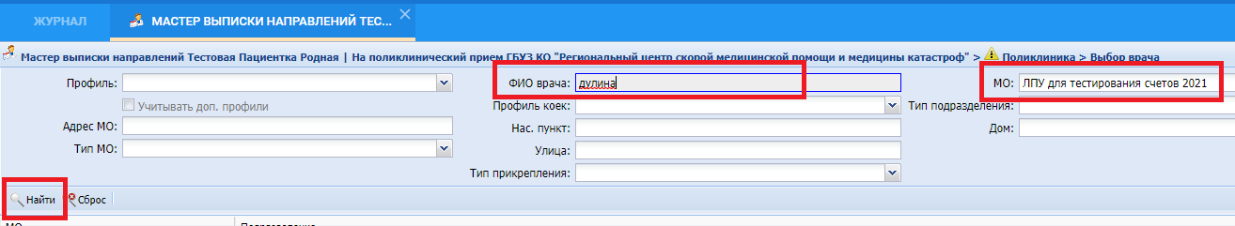
Рисунок 7.
- Появился врач с расписанием, нажимаем кнопку «Записать» (Рисунок 8).
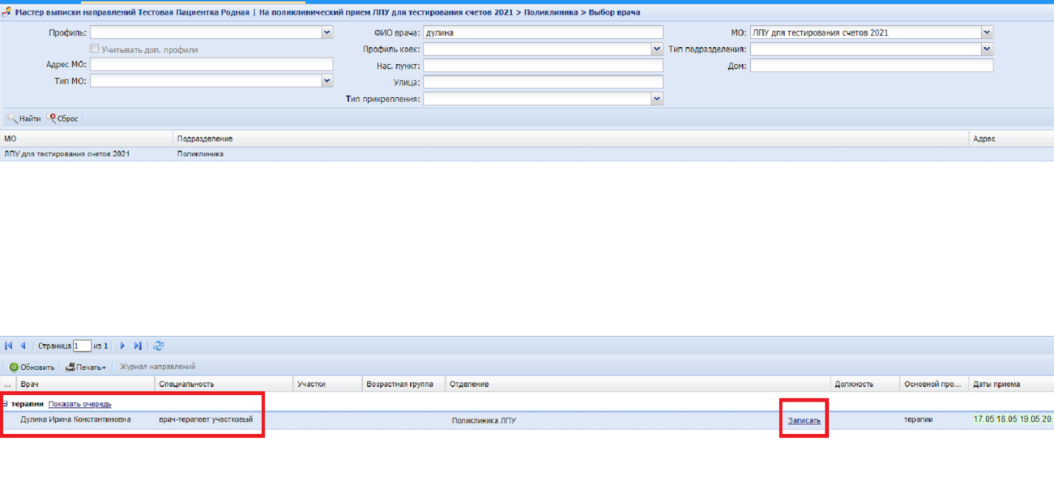
Рисунок 8.

- В отобразившейся форме выбрать свободную ячейку и нажать на неё (Рисунок 9).
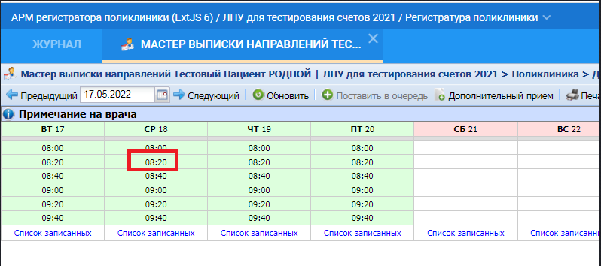
Для того, что бы запись была доступна для остальных МО, необходимо при создании расписания указать тип бирки "Обычная" (Рисунок 10).
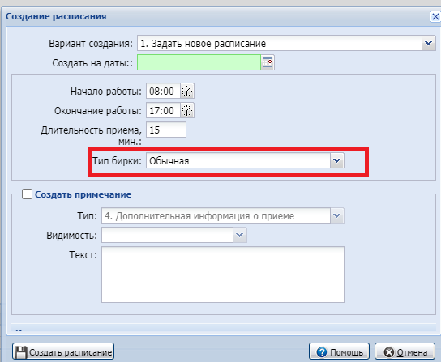
Рисунок 10.

